中國造船暨輪機工程師學會 開會通知單
檔 號：
保存年限：
立案機關及字號：內政部台內社字第八八四一四八六號
會 址：10680台北市大安區安和路二段7號10樓
聯絡人：黃芳蘭 電話：02-27050753∕傳真：02-27050907
E-mail：sname@seed.net.tw http：//www.sname.org.tw
受文者：本會會員
發文日期：中華民國108年2月11日
發文字號：一O八(55)船學字第007號
附 件：蓮潭會館交通資訊、大會出席回覆單、會員資料普查表、繳費說明
開會事由：本會第五十五屆第二次會員暨會員代表大會
開會時間：中華民國108年3月16日(星期六) 9:30 AM
開會地點：高雄蓮潭國際會館會議中心(高雄市左營區崇德路801號)
主 持 人：蔡進發 理事長
大會總幹事：陳冠良 Email：KeithC@horizonyacht.com
出席者：本會會員 暨 第五十五屆會員代表
大  會  議  程 | 2019/03/16（星期六） |  | 2019/03/17（星期日）
 | 08:30~09:30  09:30~09:40  09:40~09:50  09:50~10:40  10:40~11:00  11:00~11:40  11:40~11:55  11:55~12:10 | 學會會員及研討會學員報到  大會開幕式／主席蔡進發理事長致詞  貴賓致詞  專題演講  休息茶敘  頒發獎章  工作報告／會務及籌備委員會報告  討論提案／臨時動議／禮成 | 08:30~  09:00~10:40  10:40~10:50  10:50~12:30 | 第三十一屆中國造船暨輪機工程研討會暨科技部成果發表會學員報到  研討會論文發表  休息茶敘  研討會論文發表
 | 12:10~ | 會員大會午餐時間 | 12:30~13:30 | 研討會午餐時間
 | 13:00~  13:50~14:00  14:00~15:00  15:00~15:10  15:10~17:40 | 研討會學員報到  第三十一屆中國造船暨輪機工程研討會暨科技部成果發表會開幕儀式  專題演講  休息茶敘  研討會論文發表 | 13:30~15:10  15:10~15:20  15:20~16:20 | 研討會論文發表  休息茶敘  研討會論文發表
 | 18:00~ | 研討會晚宴時間 | 16:20 | 研討會結束／賦歸
歡迎報名參加3/16下午及3/17在蓮潭國際會館會議中心舉行之「第三十一屆中國造船暨輪機工程研討會暨科技部成果發表會」，請預先至<https://sname2019.nkust.edu.tw>研討會網站報名，註冊費1,500元(學生憑證1,000元)請於現場繳交現金。
正本：如出席者
副本：內政部
中國造船暨輪機工程師學會 | 理 事 長 | 蔡 進 發
大 會 籌 備 委 員 會 | 主任委員 | 呂 佳 揚
研討會暨科技部成果發表會 | 主任委員 | 楊 敏 雄
【蓮潭國際會館位置圖】
高雄市左營區崇德路801號／電話：07-341-3333
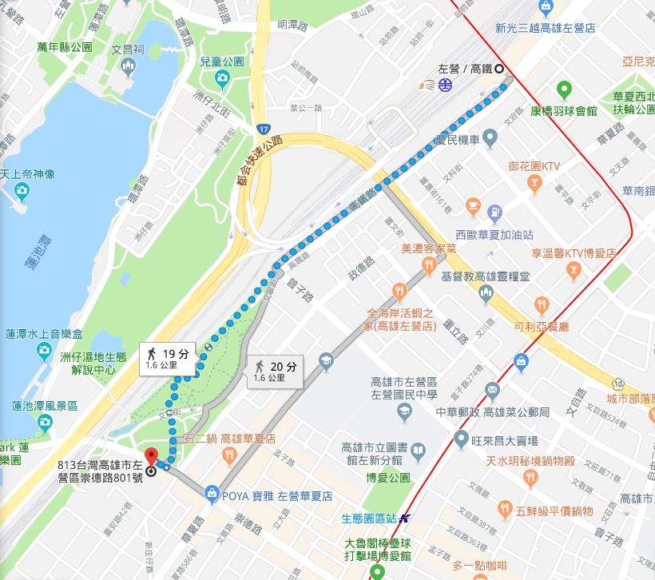
‧高鐵+步行：建議3/16搭乘南下高鐵803或203或603班次抵達左營站(8:40或8:15或8:50 AM)，下車後請由4號出口沿高鐵路步行穿越原生植物園即可抵達蓮潭會館，路程約15分鐘。步行路線請參考上圖標示，或上Google地圖網站<https://www.google.com.tw/maps/>查詢。
‧高雄捷運+紅51公車：3/16由高雄市區前往者，建議搭乘高雄捷運紅線至生態園區站下車後，轉搭乘紅51線公車至蓮潭會館站下車，公車路線圖請至<https://goo.gl/VbBgql>網頁參考。
‧公車301號：3/16由高雄市區前往者，建議搭乘301號公車至蓮潭會館站下車，公車路線圖請至<https://goo.gl/6j1XrT>網頁參考。
‧自行開車或其他交通指引：請至蓮潭會館網站<http://www.gardenvilla.com.tw>的交通訊息網頁參考說明。
以下大會出席回覆單、會員資料普查表，請於3/8前以傳真02-2705-0907或E-mail至sname@seed.net.tw或郵寄台北市大安區安和路2段7號10樓黃芳蘭助理收。
大會出席回覆單
□ 3/16準時參加開會／□葷 □素 午餐盒
(請務必勾選並於3/8前回傳，俾利籌備會訂餐及製作出席名牌作業。謝謝配合！)
□ 不克參加開會
□ 委託 代表出席(大會當日請出示出席委託書)

□ 本人無提案
□ 本人有提案
案由:

說明:

請簽名: 聯絡電話：
填表日期： ／ ／
中國造船暨輪機工程師學會員資料普查表
填表日期： 年 月 日
會員別 | □初會員 □正會員 □永久會員 □名譽會員 □團體會員代表
姓 名 | 中文： | 英文： |  |  | 性別：
出生地 | 省(市) 縣(市) | 出生日期 | 民國 年 月 日
最高學歷 | 校(院)名：
 | 系(科)別： |  |  | 學位：
服 務  單 位  資 料 | 名稱： |  |  | 職稱：
 | 地址：
 | 電話： 傳真： E mail：
住 宅  資 料 | 地址：
 | 電話： 傳真： E mail：
通訊地址 | □同服務單位 □同住宅 □其他：
備 註
【請詳填此普查表，協助本會更新會員資料。謝謝！】

繳費說明
常年會費、出席費可到郵局用郵政劃撥，或於3/16大會報到處現場繳交現金。
郵政劃撥帳號：00126140
郵政劃撥戶名：中國造船暨輪機工程師學會
依會員別之應繳費額：
會員別 | 108年度常年會費 | 大會出席費 | 合計
個人永久會員 | 免 | 200元 | 200元
個人正會員 | 400元 | 200元 | 600元
個人初會員 | 300元 | 200元 | 500元
個人學生會員 | 150元 | 200元 | 350元
註：1.凡初會員之年資超過3年者即自動升為正會員。
2.欲參加當日(3/16)下午及3/17在蓮潭國際會館會議中心舉行之「第三十一屆中國造船暨輪機工程研討會暨科技部成果發表會」，請預先至<https://sname2019.nkust.edu.tw>研討會網站報名，註冊費1,500元(學生憑證1,000元)請於現場繳交現金。
3.大會出席費200元為用於大會當天出席人之餐費等相關支出，敬請轉告會員踴躍參加會員大會。歡迎失聯會員(包含近年未繳費會員)繳交108年度常年會費，即恢復為活潑會員。

